个 人 简 历
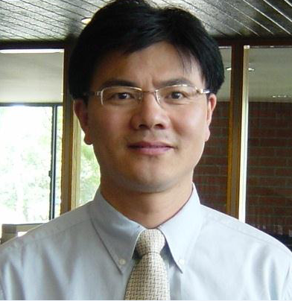
琚春华教授、博士、博士生导师，国家 “新世纪优秀人才支持计划”入选人才、国务院特殊津贴获得者、浙江省有突出贡献中青年专家、浙江省“151人才工程”第一层次人选。
清华大学电子商务交易技术国家工程实验室杭州研究院院长、浙江大学电子服务研究中心客座教授、教育部电子商务教学指导委员会委员、国家科技部服务业信息化专家、浙江省高等学校本科教学指导委员会副主任、浙江省电子商务与商务大数据技术工程实验室主任、浙江工商大学电子服务与现代物流研究中心主任、浙江省电子商务与物流优化高等学校创新团队带头人、杭州电子商务研究院院长、浙江省服务业专家组副组长。
主要研究领域是企业信息化管理理论、电子商务与物流、决策支持系统等。主持国家科技攻关、国家科技支撑、国家自然科学基金、国家社科基金、教育部社科规划、高校博士基金、省重大科技攻关、省重大科技专项和省自然科学基金重点等项目30余项，主持各类横向开发课题20多项；获国家教学成果二等奖1次、省部科学技术一等奖2次和二等奖5次、教育部科技进步奖二等奖2次；发表学术论文50多篇，主编出版学术著作6部。
获教育部骨干教师基金、包玉刚留学基金、教育部出国留学基金，在英国Aberdeen大学、美国Missouri大学、加拿大McMaster大学访问学习。

